Dokument framtaget 2018-11-13
Förskrivare
Förskrivare | Beställningsdatum
Telefon | E-post
Utprovning/förskrivning utanför sortiment tillstrykt av verksamhetsansvarig
Känd smitta? Ja Nej

Utprovning (fylls i av HMC)
Utprovningsdatum
Hjälpmedelskonsulent
Hjälpmedelstekniker

Beskriv patientens funktionsnedsättning/aktivitetsnedsättning
Frågeställning
Mål syfte med hjälpmedlet
Förskrivarens:
Patientens:
Vilken lyft och lyftbygel använder patienten idag? Ange lyftbygelns bredd
Hur sker/fungerar förflyttning idag? I vilka situationer ska lyftselen användas?

Vilka lyftselar har provats?
Vilken sittställning ska patienten ha i lyftet och varför?
Vilket stöd i rygg och nacke behöver patienten och varför?
Låg rygg – Axelhög rygg – Hög rygg
Ska patienten ha sin arm/armar på lyftselens in- eller utsida?

Val av skärning mellan benstöden och varför? Medium, snäv/liten eller stor?
Hur ska benstöden vara utformade och varför?
Behov av tillbehör/anpassningar? (T.ex. förlängningsögla)
Förskrivarens:
Patientens:
Egna förslag på lyftsele och lyftbygel?

Personliga mått
A. Lyftbygel cm:  (mått på bålbredd)  B. Lyftbygel cm:  (mått på axelbredd)  C. Trochantermått cm:  (mått från trochanter till trochanter)  D. Lårmått cm:  (mått från grenen till baksidan av knäleden)  E. Rygghöjd cm:  (mått från sittytan till armhålan)  F. Huvudhöjd cm:  (mått från sittytan till och med huvudet)  Längd:  Vikt: | 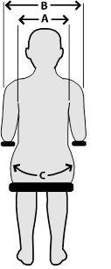 | 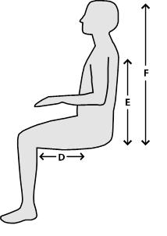

Övrigt

